新 书 推 荐
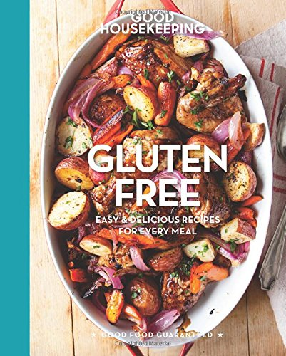
中文书名：《好管家无谷食谱：简单美味的日常菜谱》
英文书名：Good Housekeeping Gluten Free: Easy & Delicious Recipes for Every Meal
作 者：Good Housekeeping
出 版 社：Hearst
代理公司：Sterling Publishing / ANA
页 数：128页
出版时间：2016年1月
代理地区：中国大陆、台湾
审读资料：电子稿
类 型：生活

内容简介：

多亏了《好管家无谷食谱》，烹饪无谷食物变得如此简单！它涵盖了全新的配方，让制作日常美味不再困难。除了牵牛花松饼、南瓜意大利面、无需面粉的巧克力榛果蛋糕等让人口水直流的菜式，本书还介绍了如何把谷物剔除出你的日常饮食，包括在购物和烹饪时要注意的事项、现成的无谷食材、避免摄入含有谷物的食物、把喜欢的食物改造成无谷配方。品尝着本书指导下做出的烤芝士通心粉、黄油咖喱鸡等美味佳肴，你甚至会忘了你在吃的食物是无谷的！

作者简介：

《好管家》（"Good Housekeeping"）杂志在美国是消费者保护和质量保证的标志。每期的发行量约2400万，在全球有15种发行版本，是国际知名的品牌。

谢谢您的阅读！
请将回馈信息发至：俞晓宁（Winnie Yu）
安德鲁﹒纳伯格联合国际有限公司北京代表处
北京市海淀区中关村大街甲59号中国人民大学文化大厦1705室, 邮编：100872
电话：010-88810959
传真：010-82504200
Email: winnie@nurnberg.com.cn
网址：www.nurnberg.com.cn
微博：http://weibo.com/nurnberg
豆瓣小站：http://site.douban.com/110577/

